**UJIAN AKHIR SEMESTER**

**OBJECT ORIENTED PROGRAMMING 1**



**Disusun Oleh :**

Nama : Siti Fauziyah

NIM : 18090019

Kelas : 4D

Prodi : DIV Teknik Informatika

Pengampu : Priyanto Tamami, S.Kom

**TEKNIK INFORMATIKA**

**POLITEKNIK HARAPAN BERSAMA TEGAL**

**2020**

1. **Database Aplikasi Data Mahasiswa**

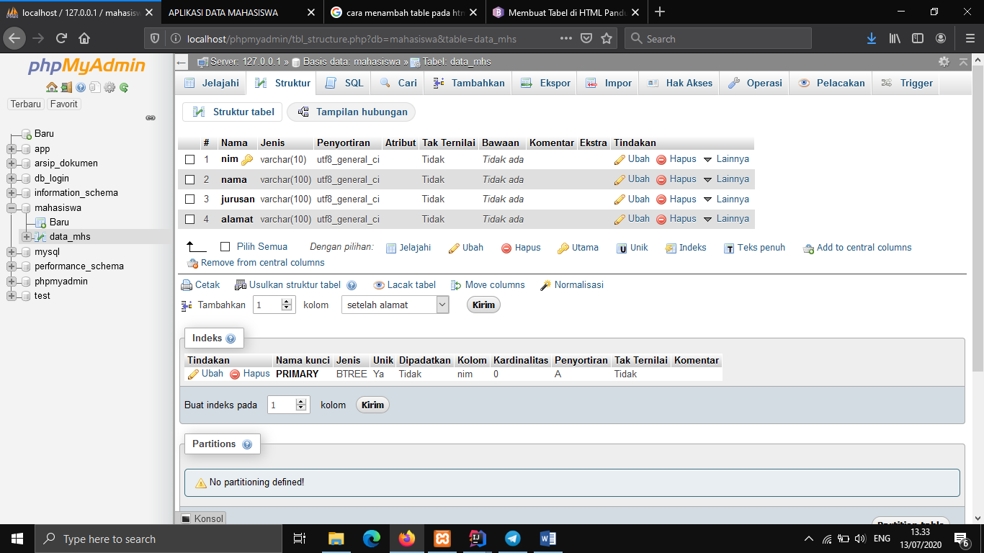

Gambar Penyimpanan Data Aplikasi Data Mahasiswa.

Sebelum membuat Aplikasi kita diharuskan membuat database terlebih dahulu, fungsi database pada Aplikasi digunakan untuk menyimpan data-data, pada Aplikasi yang saya buat saya membuat database dengan nama “mahasiswa” dan ada satu table dengan nama “data_mhs”. Pada table “data_mhs” saya membuat ada 4 kolom data dengan stuktur data:

* Nim (VARCHAR2) -> Panjang nilai(10) -> PRIMARY KEY
* Nama (VARCHAR2) -> Panjang nilai(100)
* Jurusan(VARCHAR2) -> Panjang nilai(100)
* Alamat(VARCHAR2) -> Panjang nilai(100)

Pada kolom Nim saya buat PRIMARY KEY tujuanya sebagai Id atau pembeda diantara banyaknya supaya jika kita akan mengambil dari banyaknya data kita bisa kita bisa mengunakan id supaya lebih cepat.

1. **Tampilan Data Aplikasi**

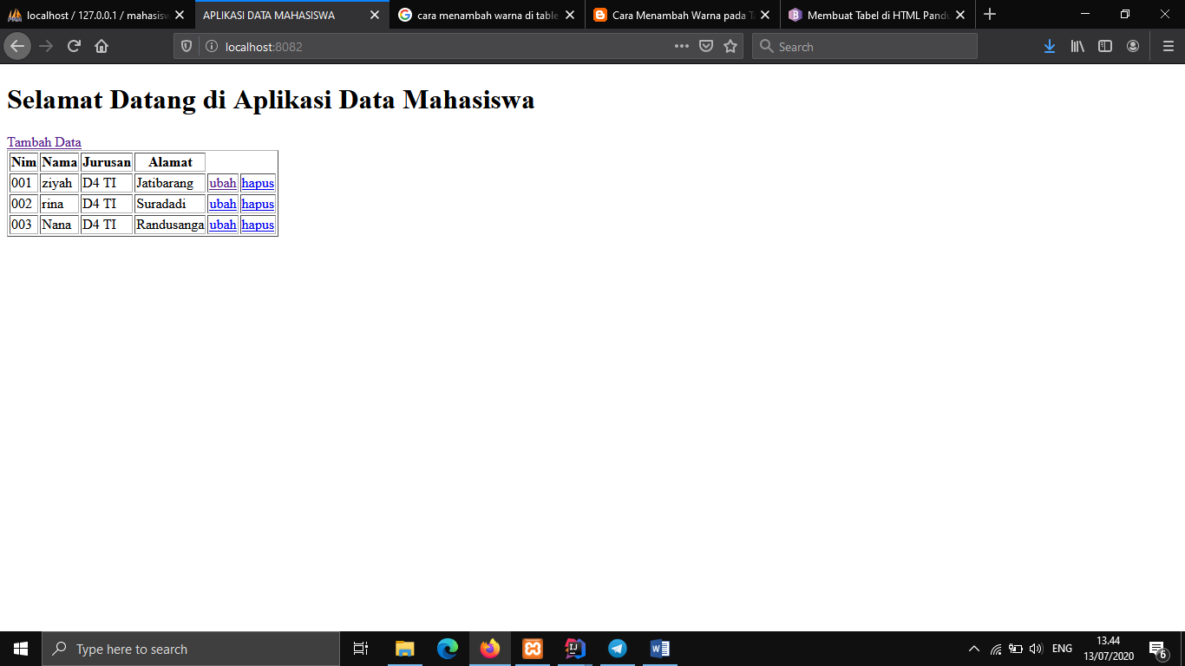

Gambar Tampilan Data Aplikasi.

Pada tampilan tersebut data-data yang ditampilkan itu diambil dari database yang kita buat tadi, pada tampilan utama terdapat beberapa aksi seperti aksi Tambah, Edit, Hapus. Namun jika kita ingin menambah data kita klik aksi “Tambah Data”, dan jika kita ingin meng edit data kita klik “ubah”, dan jika kita ingin menghapus data kita klik “hapus”.

1. **Aksi Tambah Data**

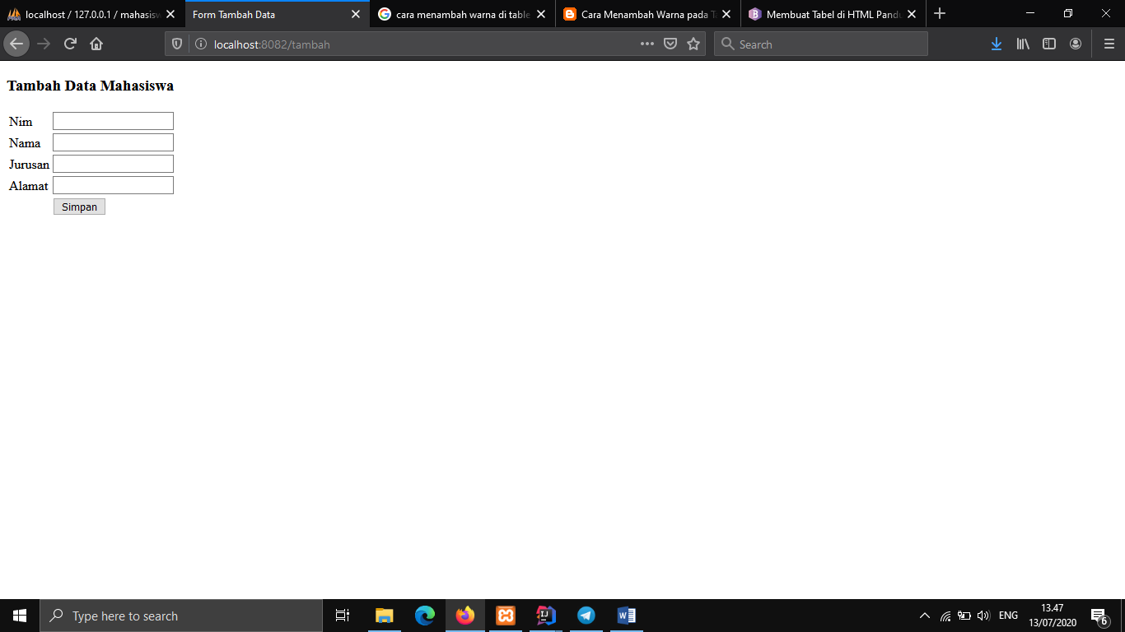

Gambar Tambah Data

Pada Langkah ini jika kita menambahkan data otomatis data yang kita inputkan ini akan tersimpan di database, jadi tidak perlu kuatir data-data yang ada di aplikasi/yang kita inputkan akan hilang Ketika aplikasi mati.

1. **Aksi Edit Data**

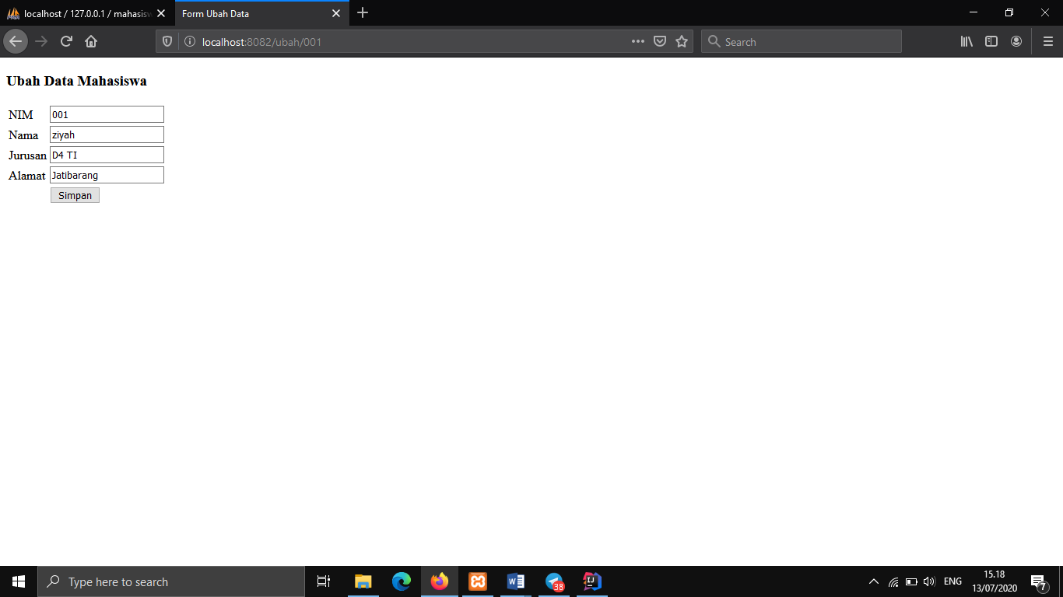

Gambar Edit Data

Pada bagian ini berfungsi untuk mengedit data kita, semisal jika kita ingin mengedit data kita karena data berubah, hilang, kebajak, atau lainya kita bisa rubah dibagian ini, dan otomatis data kita yang berada di database juga ikut terupdate.

1. **Aksi Hapus Data**



Jika ingin menghapus data, kita klik “hapus” dan otomatis data yang tersimpan di database juga akan ikut terhapus

1. **Data Aplikasi di Database**

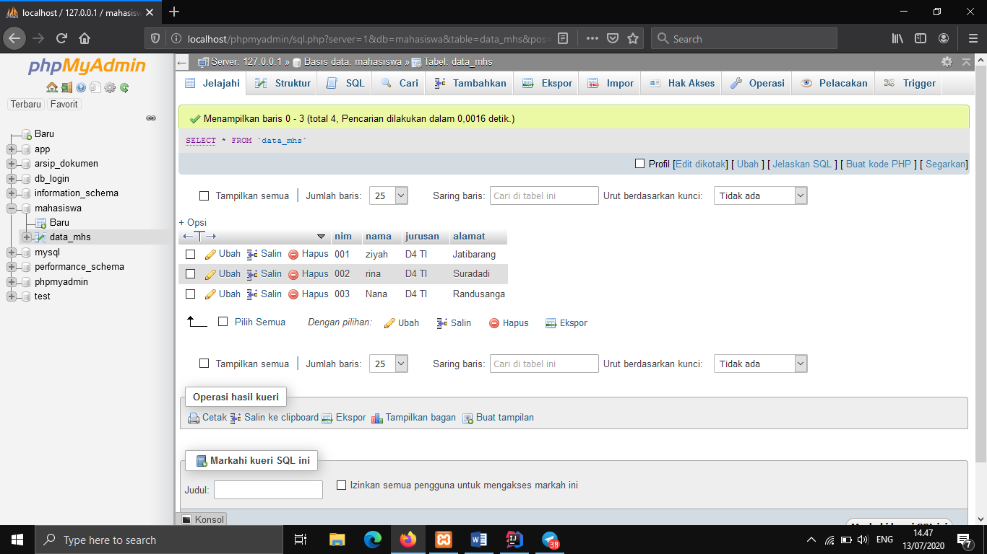

Data yang kita tambahkan, edit, dan hapus itu tersimpan didatabase “mahasiswa” di table “data_mhs” ini.